Universidad Nacional Autónoma de México

Facultad de Ingeniería

**Asignatura:**

Fundamentos de la Programación

Actividad Asíncrona 17 | Archivos C

**Alumno:**

Sánchez Estrada Angel Isaac

**Profesor:**

Ing. Guadalupe Cruz Mendoza

Ing. Marco Antonio Martínez Quintana

**Fecha:**

20 de enero del 2021



**ARCHIVOS**

Para crear un archivo y escribir en él nuestros resultados utilizamos la palabra reservada FILE y ejecutamos las siguientes acciones:

* Crear nuestro apuntador al archivo
* Abrir nuestro archivo en modo escritura o añadir
* Escribir en nuestro archivo
* Cerrar nuestro archivo

¿Cómo lo implementaríamos?

Vamos a escribir nuestros resultados del cálculo de la suma de los primeros números en un archivo.

**ResultadosGauss.txt (“w”)**

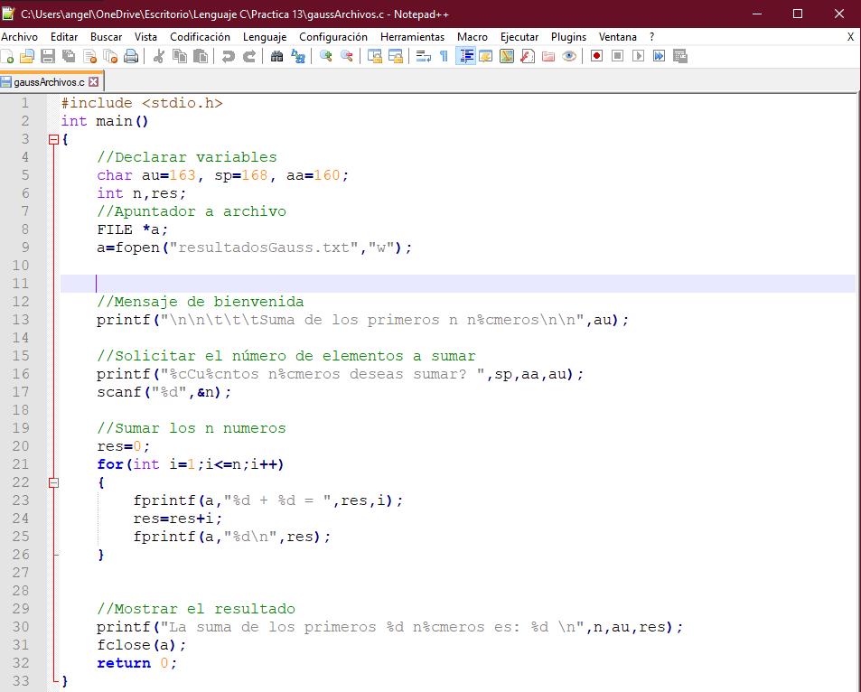

**Primera vez ejecutado**

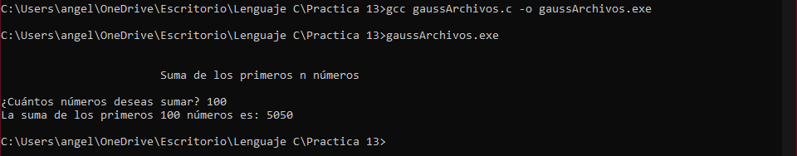

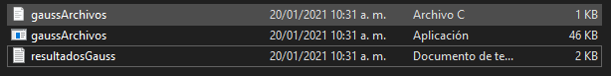

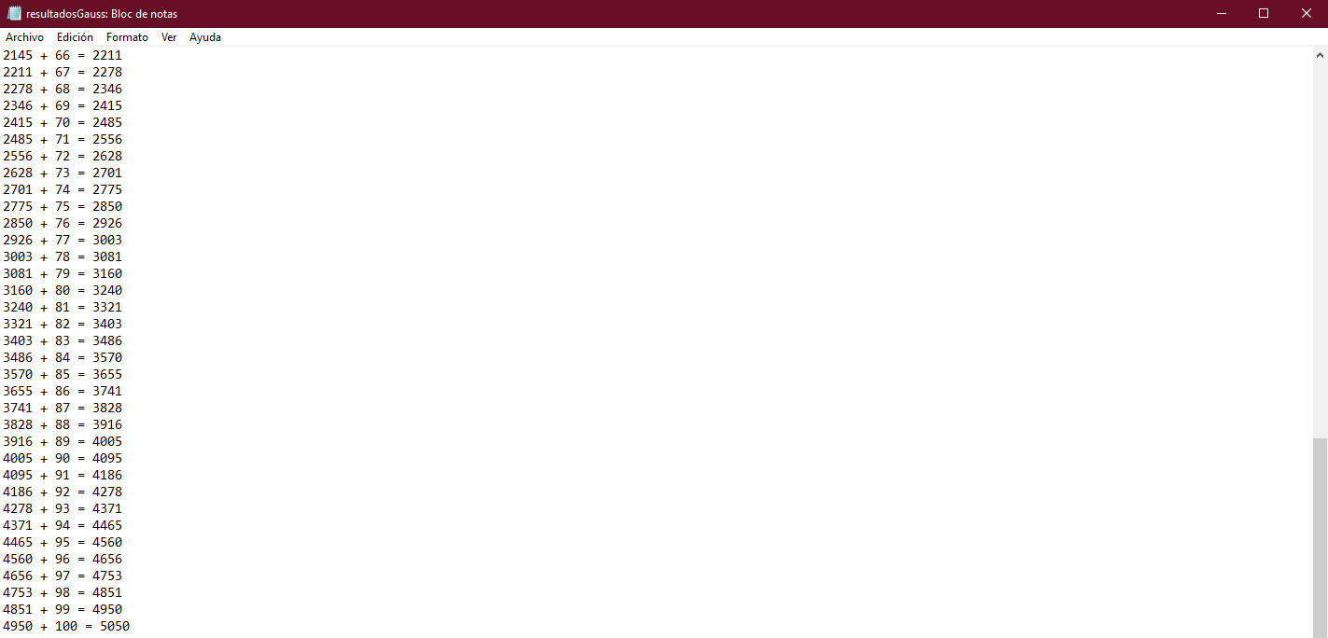

**Segunda vez ejecutado**

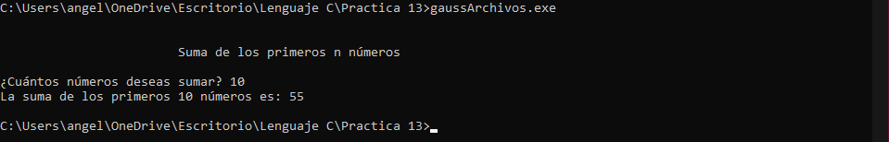

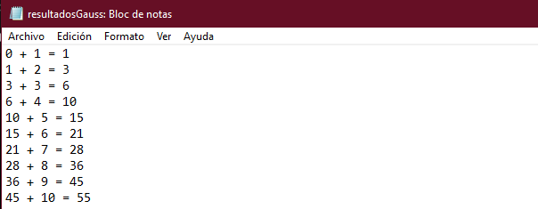

**resultadosGauss.txt (“a”)**

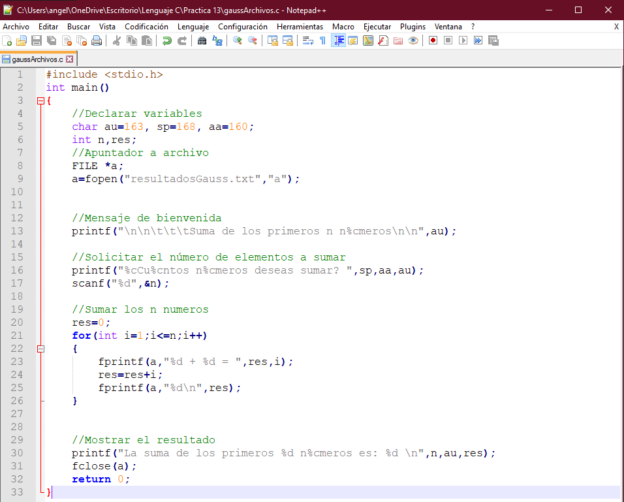

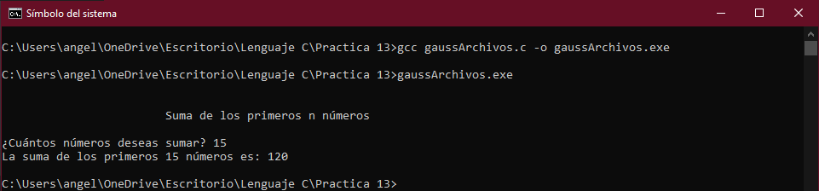

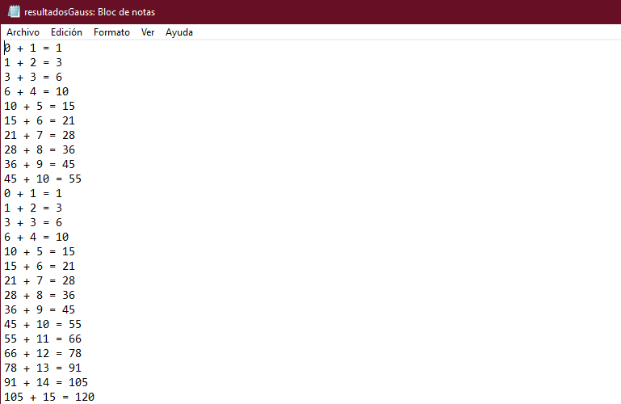

**Ejercicio 7**

Crear un programa que escriba los pasos del cálculo de la factorial de un número en un archivo llamado factorial.txt

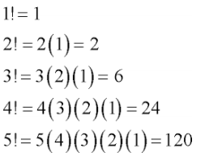

* **Código (factorialArchivos.c)**

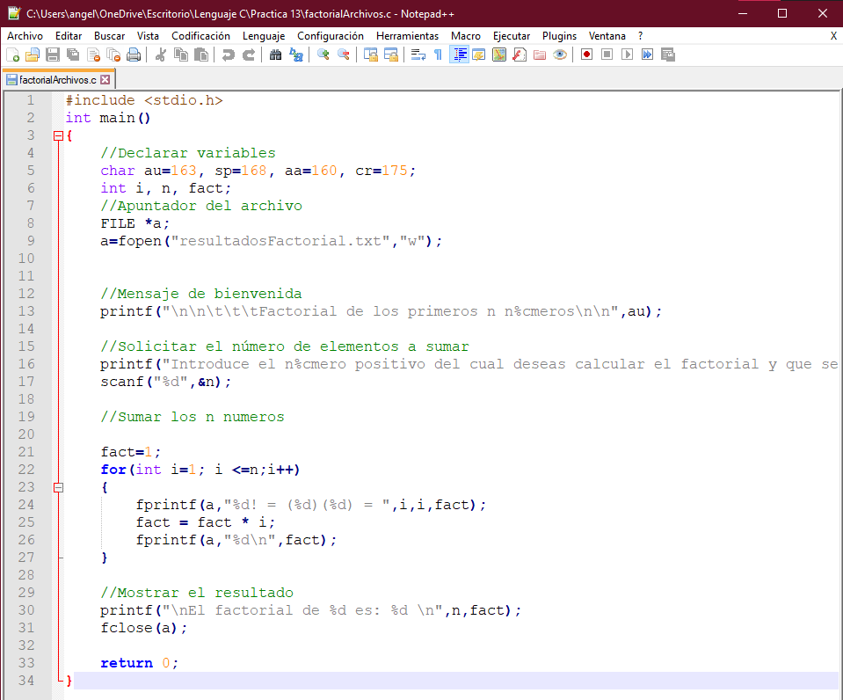

* **Código (factorialArchivos.c) – Compilado y Ejecutado**

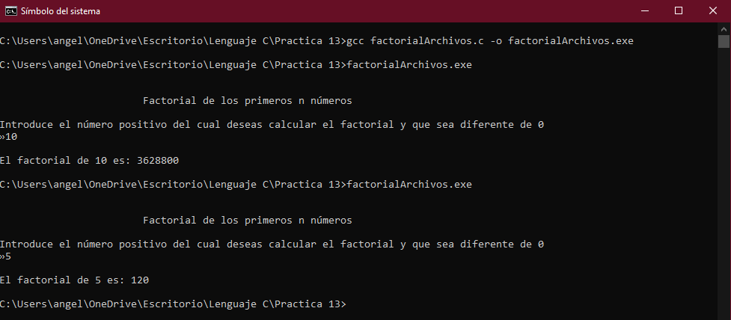

* **Código (factorialArchivos.c) - .txt**

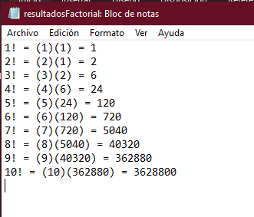

**Cibergrafía o Referencias Electrónicas:**

* Facultad de ingeniería - UNAM. (2018, 6 abril). Manual de prácticas del laboratorio de Fundamentos de programación. Recuperado 20 de enero de 2021, de: <http://odin.fi-b.unam.mx/salac/practicasFP/MADO-17_FP.pdf>
* Lenguaje C. (s. f.). Pai Torneiros (Programador de Aplicaciones Informáticas). Recuperado 20 de enero de 2021, de <http://pai-torneiros.blogspot.com/2011/08/tabla-ascii-en-lenguaje-c.html>